ESF II projekt Západočeské univerzity v Plzni
Registrační číslo projektu: CZ.02.2.69/0.0/0.0/18_056/0013239

Studijní texty pro posluchače prezenční formy denního studia

Název: Studijní opora
Fakulta: Fakulta zdravotnických studií
Studijní předmět: Aikido ve fyzioterapii
Zkratka studijního předmětu: KFE / ASF

Úvodní slovo autora:

Studijní předmět Aikido ve Fyzioterapii je koncipován jako úvod do Japonského bojového umění Aikido a má tělovýchovně pedagogický charakter. Tento bojový systém je výsledkem tisícileté historie, která je spojená s územím Japonských ostrovů. Moderní aplikace Aikido může zasahovat i do dalších příbuzných systémů, jako je například systém sebeobrany, což vyvolává jak v laické, tak odborné veřejnosti četné diskuze. Studijní texty slouží jako důležitý teoretický podklad k výuce, která má převážně pohybový charakter. Cílem je seznámit studenta s vývojem bojového umění, bojového sportu a systému sebeobrany. Vysvětlit, kam se řadí jednotlivé disciplíny podle společenské úlohy. Pochopit úlohu systému Aikido v dnešní moderní době. Rozlišit pojem sebeobrana a pojem bojové umění. Rozpoznat význam jednotlivých technických prostředků – pohybových akcí uvnitř systému Aikido.

Mgr. et Mgr. Václav Beránek, MBA

Náplň:
Historický exkurz do vývoje bojových systémů a do jejich transformace v průběhu času.

Předpoklady:

Při studiu problematiky se předpokládají znalosti jednotlivých historických oblastí, a to zejména moderních dějin.

Klíčová slova:

Bojový systém, Japonsko, profesní sebeobrana, zdravotník, právo

Obsah
Úvod 3
1. Širší časové vymezení bojových systémů v historii člověka 4
2. Budoucnost sebeobranných, uměleckých a sportovních systémů boje 9
3. Aikido jako odkaz válečného umění 11
4. Historické milníky ve vývoji systému Aikido 14
5. Systém Aikido 15
Specifický pohled na tvorbu technik v systému aikido 16

Úvod

Výraz „bojový systém“ představuje něco, co může být chápáno jako sportovní úpol. Ten může do jisté míry řešit situaci konfliktu, kde slabší obránce brání sebe před silnějším útočníkem. Takové situace vznikají a jsou čím dál více typické i pro nelékařský zdravotnický personál. Pro výcvik laiků – nesportovců je volený zpravidla profesně zaměřený sebeobranný systém, který však může představovat řadu úskalí. Méně pozornosti věnuje odborná veřejnost systémům bojového umění, která nabízejí efektivní pohybová řešení s defenzivním přístupem k útočníkovi. Jedním z takových bojových umění je Aikido, japonský systém sestavený v první polovině 20. století. Jak chápat jeho výuku i do praktického života, a to nejen v souvislosti s biomechanickou pohybovou akcí je hlavní téma studijního textu. Ten navazuje na praktickou výuku a doplňuje důležité informace jak do formy, tak obsahu celého systému.

1. Širší časové vymezení bojových systémů v historii člověka

Historie bojových systémů provází historii člověka od doby, kdy vzal do ruky kámen a začal jej užívat jako nástroj. Z tohoto důvodu ji lze jen velmi obtížně uchopit celou najednou, protože by se jednalo o mimořádně rozsáhlý obsah informací. Lze ji ale zpřehlednit pomocí několika základních mezníků. Ty je možné popsat podrobněji a zaměřit se na důvody, okolnosti a faktory, které ve výsledku determinují i to, jakou úlohu zastávají bojové systémy v dnešní době.
Ta produkuje a nabízí částečně pod vlivem tržně ekonomického způsobu myšlení nepřeberné množství bojových sportů, uměleckých, historických, tanečních a dokonce "fitnes" variant včetně zcela nových, moderních systémů boje či obrany. Z těch ryze sportovních lze jmenovat box, kick box, zápas nebo zápasy v kleci (MMA), z těch tradičních moderních karate, aikido, judo nebo kungfu, z těch ryze tradičních kendo, iaido a z těch zcela mladých například krav maga (výcvikový systém izraelské armády), scars (výcvikový systém americké armády), musado (výcvikový systém české armády) atd. Dnešní doba nejvíce rozvíjí systémy s nějakou sportovní vložkou, která motivuje zejména mladší cvičence a dává jim jasný a dobře uchopitelný cíl. Řadě jmenovaných systémů lze přisoudit místo v několika kategoriích zároveň. Například karate původně existovalo jako bojové umění a lidé jej praktikovali jako filosofii celý život. Pak se karate stalo také sportovní disciplínou, ale zároveň se jeho prvky využívaly i ve vojenské sebeobraně. Toto nejasné určení způsobuje zmatek zejména u laiků, kteří se nedokážou v množství kategorií a dělení orientovat. Nezávisle ale platí, že v každém systému hraje dominantní úlohu množství tréninkových jednotek, které určují hloubku poznání a ve světové literatuře se používá následující dělení
(Obrázek 1).

Obrázek 1 Kategorie začátečník, pokročilý, profesionál
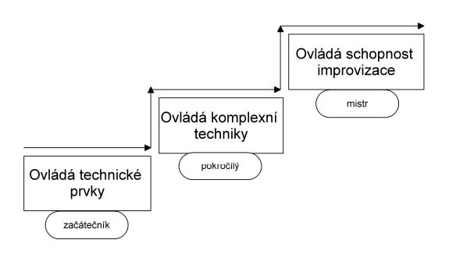

Z minulosti do budoucnosti

Kolébka bojových systémů se víceméně řídila společenskou potřebou člověka přežít a uplatnit se v jeho době. Tato potřeba se v průběhu času měnila (Obrázek 2).

Obrázek 2 Časová osa a změny v úloze bojového systému
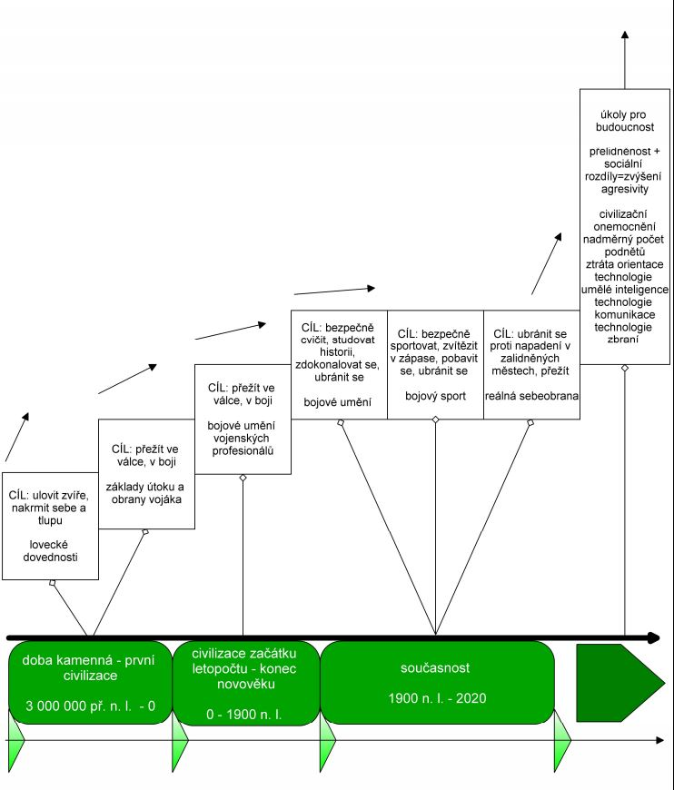

- Lov
Bojové dovednosti v rané historii člověka plnily pravděpodobně hlavně potřebu obživy a koncentrovaly se na lovecké dovednosti. Od nich nebylo daleko k tomu využít nové postupy a nástroje i proti zástupci svého vlastního druhu.
- Umění bojovat
S nástupem vojensky organizovanějších civilizací bylo hlavní potřebou přežití vojáka v boji. Jednalo se o široký rozsah dovedností jak se zbraní, tak beze zbraně včetně jízdy na koni.
- Bojové umění
Vyspělejší středověké civilizace vytvořily z této vojenské průpravy disciplinovaný styl života propojený s náboženstvím a výchovou. Pojem "umění" v tomto smyslu značí "životní styl" jako způsob života a oddanost své kultuře.
- 2. Průmyslová revoluce
Pacifistické změny 20. století začaly měnit společnost jako nikdy předtím a zasáhly i bojové výcviky. Vyřizování účtů v osobních soubojích, jako tomu bylo ve Spojených státech divokého západu nebo v evropských zemích, bylo postaveno mimo zákon. Válečné konflikty byly podrobně popsány zákonnými normami a ve společnosti zavládly nové způsoby řešení konfliktů. Původní bojové formy nezanikly, ale byly upraveny pro nastupující svět bez válek a nově nabídly sportovní alternativu (bojový sport). Další část nabyla jakési snahy zakonzervovat a uchovat historický folklór (bojové umění) a reálná potřeba ubránit se zůstala také, vylepšena novými poznatky a zejména střelnou zbraní (reálná sebeobrana).

2. Budoucnost sebeobranných, uměleckých a sportovních systémů boje

Stovky let vývoje metodou pokusu a omylu, tisíce experimentálních zkoušek v bitevních vřavách a silná motivace přežít vysoustruhovala taktické, pohybové i duševní postupy. Ty velmi dobře plní svůj účel a s přihlédnutím k anatomickým zákonitostem lidského těla se už nedají zásadně vylepšit.

Lidský kloub má určitý rozsah pohybu, lidská kost určitou pevnost a lidské svaly mají změřené vlastnosti síly, rychlosti.

Sport

Bojoví sportovci došli stejně jako ostatní sportovní disciplíny ke svým fyzickým limitům a jen obtížně je posouvají, byť stále důmyslnějším a sofistikovanějším způsobem (například dopingem a samozřejmě moderními tréninkovými trendy). Hranice výkonu lidského těla je daná konstrukcí pumpy – tlaku krve, svalovým výkonem nebo vlastnostmi krve k přenosu plynů a nelze ji významně posouvat negenetickou cestou. Když ano, tak za cenu ohrožení života. Experti tvrdí, že při stávajících tréninkových metodách již nebude docházet k posouvání světových rekordů. Zatímco v roce 1896 byla 25 % pravděpodobnost, že padne světový rekord, v roce 2007 to byla už jen 1 % pravděpodobnost. Jediné, co by mohlo uvedenou statistiku změnit jsou nové formy dopingu a zejména genový doping (Sportvital.cz, 2017). Skladba bojových sportů se také nedá nijak významně rozšiřovat a když, tak skládáním toho starého do nových kombinací. Typickým příkladem je MMA, které vzniklo složením několika různých bojových stylů dohromady. Stále se ale jedná o známé technické prostředky podpořené inovovanou taktikou. Bojové sporty se dnes těší velké oblibě především u dětí a mládeže, zvláště významný je marketinkový faktor daný dopadem masmédií na celou společnost.
Sebeobrana

Reflexivní, jednoduché technické prvky a střelná zbraň mohou být považované za pilíř moderní sebeobrany. Základní princip a účinek střelné zbraně se již řadu desetiletí nemění a z pohledu zákonů fyziky a chemie nemá dost dobře kam. Drobné konstrukční úpravy apelují na větší jednoduchost ovládání zbraně a apelují na intuitivní použití a bezpečnost. Z dalších prostředků je stále aktuální nůž a také tyčovitý předmět – teleskopický obušek. Jiné elektrické, elektronické nebo tlakové prostředky na sebe výrazně neupozornily kromě slzného spreje. Zde se ale názory odborníků z praxe mohou lišit, a to i v závislosti na jednotlivých složkách osobní sebeobrany, sebeobrany profesní nebo policejní a vojenské. Technické prvky sebeobrany směřují k co největšímu zjednodušení, ale především k návaznosti na další technické předměty pro zvýšení účinku obrany.

Bojové umění

Tradiční formy cvičení s akcentem historie nabízejí krom praktického rámce sebeobrany především jakousi alternativu pohybové činnosti, příležitost k relaxaci a k volnočasovým aktivitám. I přesto, že každý učitel bojových umění byť nechtěně fixuje ve svých studentech nové trendy, inovací je zde nejméně ze všech tří kategorií.

Při pokusu nahlédnout do blízké či vzdálené budoucnosti je třeba položit dvě otázky:
- Bude mít jednotlivec ve společnosti potřebu se bránit?
- Pakliže ano, jakou roli budou v otázce bezpečnosti hrát technologie?

Podle statistik Policie ČR vzrostl počet registrovaných zbraní v Česku za posledních deset let o více jak 200 000. V roce 2005 to bylo 621 000 registrovaných zbraní, v roce 2010 již 700 000 a v roce 2015 se jednalo o 806 000 zbraní. Tento plynulý nárůst v počtu 20 000 za rok může mimo jiné poukázat na to, že v dalších letech bude v České republice 900 000, ale možná i 1 000 000 registrovaných zbraní. Nejen na tomto jednoduchém příkladu je možné sledovat, že společnost směřuje spíše do trendu zvyšování bezpečnostního potenciálu jak individuálně, tak v rámci celých států.

3. Aikido jako odkaz válečného umění

Všechny bojové systémy byly až do nedávné doby prostředkem přípravy pro boj a byly silně podmíněné agresivním pudem člověka. Úkolem nebyla relaxace, společenská prestiž, radost z pohybu nebo vydělání peněz, ale příprava válečníka do bitvy nebo zdokonalování lovce v příslušných oblastech. Směr, kterým se první lidské společnosti rozvíjely, byl silně determinován pudem agresivity. Ten je zakořeněn hluboko v lidské bytosti. Vágnerová (1999) vymezuje agresivní chování jako obranný mechanismus, který je člověku vrozený. Agresivní jednání může být prostředkem k uspokojování osobně významných potřeb. Na agresivitě se podílí i celospolečenské klima. Roli zde hraje socio kulturní vzorec chování, který reprezentuje danou společnost. To znamená, že pakliže bylo pro skupinu agresivní chování výhodné, posilovala ho a předávala i na další generace. Proč je lidská bytost taková? Důležité je pochopit význam vědomí rozdílu mezi blízkými a cizími, který člověka podmiňuje od jejího začátku. Rozlišení těchto dvou vlastností lidem umožňuje, aby se účelně orientovali. Odlišné bytosti představují nebezpečí, a proto je třeba se proti nim bránit. "...člověk má tendenci členit lidi kolem sebe na jedince blízké, tj. přátelské, a cizí, kteří jsou v nejlepším případě akceptováni neutrálně. Má obecný sklon nedůvěřovat odlišnosti a řešit problém potencionálního ohrožení zvýšenou pohotovostí k agresivnímu jednání, zaměřenému proti cizím" (Vágnerová, 1999, s 269) A protože byl člověk v průběhu celé svojí fylogeneze motivován silnou potřebou přežít, uvedené způsoby chování testoval a ty se ukázaly podle všeho jako účelné a efektivní. Vzorce agresivního chování lze vysledovat i u malých dětí i dospělých osob jednající pod vlivem stresu. Staré emocionální vzorce jsou v savci uchovány možná už z období velkých ještěrů, kde zuřivost spolu se strachem představovaly základní emoční rozpětí tamního "inteligentního" života. Až velmi nedávno si člověk začal provozovat nejrůznější pohybové činnosti jen pro pobavení a relaxaci. Dnešní široká škála rozmanitých nebojových sportovních disciplin má však už jen málo společného s našimi předky.

Obrázky 3 a 4 se pokusí znázornit některé rozdíly, které panují v chápání priorit u obránce dnešní doby a vojáka feudálního Japonska. Zatímco dnešní doba a moderní sebeobranná systematika apeluje na zachování života a zdraví jako nejvyšší priority v konfliktu, voják – samuraj by patrně tyto priority poskládal zcela opačně viz. Obrázek 4.

Obrázek 3

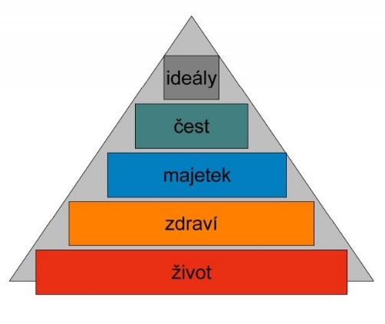
Obrázek 4

Historii bojových systémů lze rozdělit na čtyři velká období. Jednotlivá ohraničení je vhodné vnímat spíše jako plynulé, velmi pozvolné a orientační přechody než rychlé a rázné změny. V historii se jen velmi málo věcí událo najednou a rychle. Římané měli přísloví:

"Temporamutantur et nos mutamur in illis - Časy se mění a my se měníme v nich".

To znamená, že v časových vymezení je třeba vnímat pozvolné prolínání, ovlivňování, prorůstání jedné kultury do druhé, což vždy vyžadovalo určitý časový úsek. V mnoha případech bylo třeba počkat na správný souběh vhodných událostí, jako například různé objevy, politické změny a podobně. Historické mezníky je tedy důležité interpretovat jako orientační vymezení.
Fylogeneze člověka z pohledu času a vývoje v sobě obsahuje jeden značný nepoměr. Jedná se zejména o první fázi – dobu kamennou (dále jen paleolit). Ten představuje dokonce více jak 99 % veškeré lidské známé historie, protože jedno procento ze 3 milionů je 30 000 (Obrázek 5). O prvních nejstarších civilizacích se ale dozvídáme teprve okolo 10 000 let př. n. l. Přesněji řečeno naše písemně zaznamenávaná civilizace tak, jak ji známe dnes, neznamená ani ono jedno procento z celé evoluce „člověka zručného“.

Obrázek 5 Časové vymezení
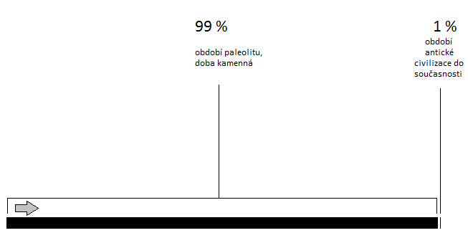
(Beránek, 2021)

4. Historické milníky ve vývoji systému Aikido

V rámci užšího časového vymezení je možné blíže zacílit na dějiny člověka, které jsou již uchopitelné, popsané, zdokumentované. Na prvním místě je třeba zmínit staré civilizace (Obrázek 6), které měly ryze vojenský charakter. Zde se pravděpodobně tvořily první sofistikované bojové dovednosti, které postupně přecházely do každodenního života válečníka. Fenomén středověku a transformace vojenských dovedností z období prosperity Říma je druhým milníkem, který poskytuje mnoho informací o tom, jak bojové dovednosti determinovaly tamní společnost. Zhruba okolo roku 1000 n. l. lze jmenovat třetí pomyslný záchytný bod, kde se přímo tvoří charakter samurajské kasty. Zde je možné rozlišit období prosperity a následného úpadku, který byl zakončen poslední bitvou o Širojamu v roce 1877.

Obrázek 6 Historické milníky a bližší pohled na vývoj samurajské kasty
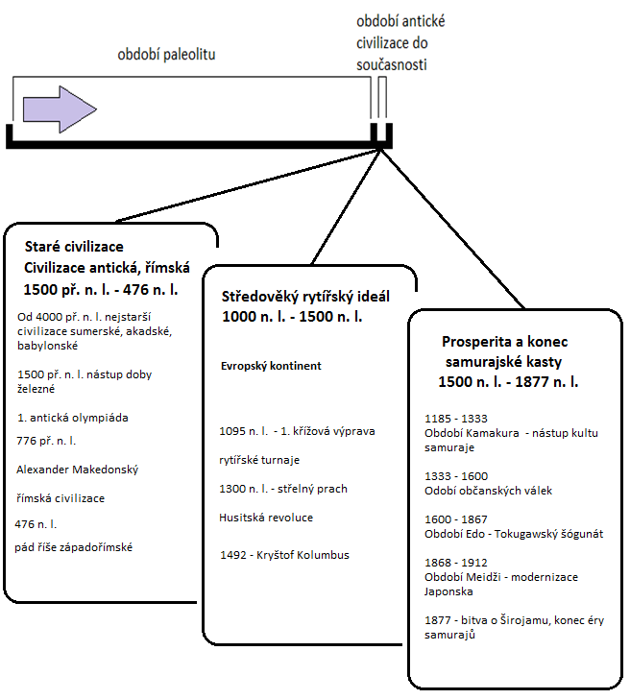

5. Systém Aikido

Systém Aikido lze, jak bylo uvedeno, začlenit mezi úpoly, které se specializují na techniky vychýlení, znehybnění, pákové techniky zejména horních končetin, hody a strhy. Systém vychází ze skupiny několika základních technik, které dále rozvíjí jako stavebnici směrem do specializovaných nadstaveb. Většina technik je aplikována ve třech režimech postoje útočníka vůči obránci: útočník i obránce stojí, útočník stojí a obránce klečí, útočník i obránce klečí. Techniky jsou striktně rozděleny podle prvotního vstupu a zakončení na omote (dopředu) a ura (dozadu). Další možné provedení podle směru vedení techniky rozděluje některé techniky na soto (ven) a uči (dovnitř). Úchopy jako časté formy útoku jsou rozděleny na křížové, stejnostranné, za obě ruce, z různých směrů a podobně. Většina technik není podmíněna povahou útoku. Aikido metodicky neobsahuje všechny formy boje, například mimo postojový boj – boj na zemi. Na druhé straně se velmi zodpovědně specializuje na útoky vedené převážně na horní část těla obránce. Tento specifický rys pravděpodobně souvisí s historickým pozadím systému aikido, který je neodmyslitelně spojený se samurajským mečem. Ten většinou útočil na obránce v postoji.

Tabulka 1 Vybrané techniky a útoky v systému Aikido

Skupina technik | Ikkyo | Nikyo | Sankyo | Shihonage | Iriminage | Kote gaeshi | Kokyunage
Skupina technik | Udekimenage | Jujigarame | Koshinage | Kiriotoshi | Hijikimeosae | Taiotoshi | Kaitennage
Skupina technik | Yonkyo | Gokyo | Tenchinage | Sumiotoshi | Aikiotoshi
Způsoby provedení | omoteura | soto  uči | z úchopů  křížovou rukou stejnostrannou rukou  oběma rukama  za pásma rukávu  za límec  úchopy zezadu  údery, seky |  | Z režimu postoje  tachiwaza  hanmihantachiwaza  suwariwaza

Specifický pohled na tvorbu technik v systému aikido

Kam až se může z metodického pohledu vyšplhat konečné číslo počtu všech technik, které lze vykonat skládáním, kombinováním a rozvíjením základní techniky znázorňuje schéma 1:

Schéma 1

Popis schématu:
Pro náhodný výběr techniky sankyo platí, že při podmínce útoku zpředu v postoji tachiwaza (postoj obránce na nohou), při pokusu o úchop (není zde ani rozlišeno jaký ze tří možných), u vstupu uči (dovnitř útočníka pod jeho horní končetinou) ve formě omote (směřování celkového pohybu obránce před tělo útočníka) vznikne výsledná jedna technika. Ta má svůj specifický průběh a v mnoha drobných i zásadních detailech se může lišit od ostatních.

Od úrovně útoku úchopem lze tedy kombinovat 4 techniky, které budou v průběhu i finálním zakončení (osai) odlišné. Základních forem útoku je 6, výsledkem je 24 kombinací. Formy útoku se dají aplikovat ze tří postojů, výsledkem je 72 kombinací. Vynásobením dvěma základními směry útoku zpředu a ze zadu vzniká číslo 144. Konečným vynásobením číslem 10, což je počet základních tvořivých technik lze dojít ke konečnému číslu 1440.
Uvedená hodnota není zcela přesná, protože vychází z teoretického myšlenkového experimentu. V té, je každý pohyb a směr realizovatelný. Z pohledu reálné sebeobrany je vhodné výsledek správně interpretovat. U některých technik budou obtížně rozlišitelné vstupy uči a soto, například technika shihonage. Některé techniky budou i po rozdílných cestách směru útoku, postoje, druhu útoku, vstupu a formy vypadat na první pohled podobně. Po detailním popisu a oddělení všech méně reálných pohybů by pravděpodobně došlo k úpravě na nižší výsledek. Na druhou stranu do jednotlivých úrovní kombinací nebyly zahrnuty takové prvky, jako je detailní rozdělení forem útoku. Například útok úchopem lze rozdělit na úchop stejnostrannou končetinou, křížovou končetinou nebo obouruční úchop. Útok úderem lze rozdělit na 3 pásma: horní, střední, spodní. Útok držením za oděv lze rozlišit na 3 jednotlivé sektory (katadory, hijidory, sodedory). Útok sekem neboli hranou ruky lze popsat jako šomen (přimý sek), yokomen (šikmý sek) nebo gyakuyokomen (sek vedený v poloze hřbetu ruky nahoru). Takové jemné a vysoce specifické rozlišení by již neplnilo požadavek přehlednosti. Navíc rozdíly ve vykonávané technice by byly minimální. Při detailním a pozorném pohledu ale budou popsatelné, a to zejména na úrovni vstupu. S ohledem na výše popsané lze operovat s reálnou hodnotou 1000 možných kombinací pro 10 základních technik.
V porovnání se systémem sebeobrany jsou technická řešení přehlednější, úspornější a směřují k reálné aplikaci do konfliktu (Obrázek 7)

Obrázek 7 Návrh základní dimenze prostředků sebeobrany
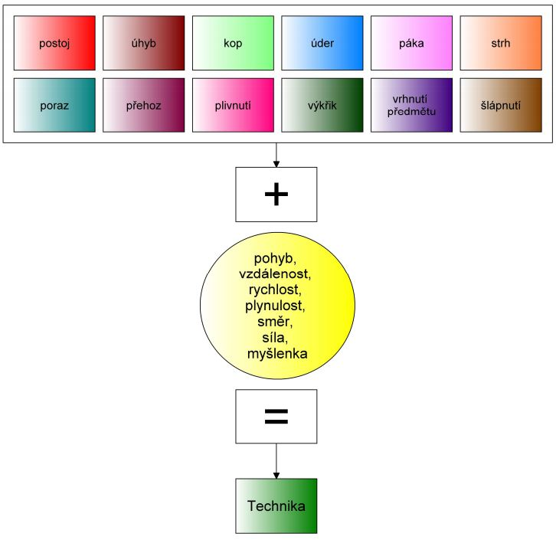

Referenční seznam

ŘÍČAN, P. Psychologie. 1. vyd. Praha : Portál, 2005. ISBN 80-7178-923-2.

HLAVATÝ, J. Didaktická technika pro učitele. 1. vyd. Praha : Vysoká škola chemicko-
technologická v Praze, 2002. ISBN 80-7080-479-3.

KOLEKTIV AUTORŮ, Encyklopedický slovník. 1. vyd. Praha : Odeon, 1993. ISBN 80-207-0438-8

STERNBERG, R. Kognitivní psychologie. 1. vyd. Praha : Portál, 2002. ISBN 80-7178-376-5

CHOUTKA, M., BRKLOVÁ, D., VOTÍK, J. Motorické učení v tělovýchovné a sportovní praxi. 1. vyd. Plzeň : Vydavatelství západočeské univerzity, 1999. ISBN 80-7082-500-6

HIGAKI, G. Hidden Karate: TheTrueBunkaiForTheHeianKatas and Naihanchi. Tokyo : koenji, 2005. ISBN 902481-96-0

SMIT, S. Karate : průvodce bojovým uměním. Praha : Ottovo nakladatelství, s.r.o., 2009. ISBN 978-80-7360-609-1

POLICIE ČESKÉ REPUBLIKY. 2017. Statistické přehledy kriminality za rok 2016. www.policie.cz [online]. 2017 [cit. 2017-10-10]. Dostupné z : http://www.policie.cz/clanek/statisticke-prehledy-kriminality-za-rok-2016.aspx

POLICIE ČESKÉ REPUBLIKY. 2017. Statistické přehledy kriminality za rok 2015. www.policie.cz [online]. 2016 [cit. 2017-10-10]. Dostupné z : http://www.policie.cz/clanek/statisticke-prehledy-kriminality-za-rok-2015.aspx

SPORTVITAL.CZ. Kam až lze zlepšovat světové rekordy? [online]. 2013 [cit. 2017-10-10]. Dostupné z : http://www.sportvital.cz/sport/kam-az-lze-zlepsovat-svetove-rekordy

UNICEF. Hidden in plainsight. A statisticalanalysisofviolenceagainstchildren. 2014. New york, data.unicef.org, ISBN: 978-92-806-4767-9 [online]. 2014 [cit. 2017-10-10]. Dostupné z :http://files.unicef.org/publications/files/Hidden_in_plain_sight_statistical_analysis_EN_3_Sept_2014.pdf

OSN. WorldPopulationprospects. The 2015 Revision. KeyFindings and AdvanceTables. 2015. New York, [online]. 2015 [cit. 2017-3-12]. Dostupné z: https://esa.un.org/unpd/wpp/publications/files/key_findings_wpp_2015.pdf

ZDRAVOTNICKÝDENÍK. Statut úřední osoby je pro nás nesmyslný, říkají záchranáři, ani ministr ho neprosazuje. 2015. [online]. 2014 [cit. 2017-10-10]. Dostupné z : http://www.zdravotnickydenik.cz/2015/02/statut-uredni-osoby-je-pro-nas-nesmyslny-rikaji-zachranari-ani-ministr-ho-neprosazuje/

POLICIE ČESKÉ REPUBLIKY. 2016. Policie České republiky - KŘP Zlínského kraje. . www.policie.cz [online]. 2016 [cit. 2017-10-10]. Dostupné z : http://www.policie.cz/clanek/nejdriv-vyhrozovala-sebeposkozenim-pak-napadla-s-nozem-zachranare-a-policistku.aspx

POLICIE ČESKÉ REPUBLIKY. 2014. Policie České republiky - KŘP hlavního města Prahy. www.policie.cz [online]. 2014 [cit. 2017-10-10]. Dostupné z : http://www.policie.cz/clanek/spatny-radce-alkohol.aspx

SAMURAJOVI.ESTRANKY.CZ[online].2010 [cit. 2017-24-10]. Dostupné z : http://www.samurajovi.estranky.cz/clanky/www.dsdsfds.cz.html

ZBRANĚKVALITNĚ.CZ Skupiny zbrojního průkazu. [online].2017 [cit. 2017-3-12]. Dostupné z :
http://zbranekvalitne.cz/zbrojni-prukaz/skupiny-zbrojniho-prukazu

United NationsDesa/populationdivision. Totalpopulation.[online].2017 [cit. 2017-3-12]. Dostupné z : https://esa.un.org/unpd/wpp/Download/Standard/Population/

United NationsDesa/populationdivision. Lifeexpectancyatbirth, females, medium projection. [online].2017 [cit. 2017-3-12]. Dostupné z : https://esa.un.org/unpd/wpp/Download/Standard/Population/

Pekara, J., Kolouch, P. Urgentní medicína:časopis pro neodkladnou lékařskou péči. Mediprax sr. s.r.o. 2016, roč. 19, č.4, s. 34. ISSN 1212-1924

Wagner, J. (2006) Defensivetacticsforprofessionals and civilians: reality-based
personalprotectionsystem. Madrid: Budo International.

COOPER, J. Principlesofpersonaldefense.Boulder: Paladine Press, 2006. ISBN 1581604955
SAOTOME. M. Principy aikidó. Praha : Fighterspublications, 2004. ISBN 80-903079-4-9

SALÁK, M. Využití musado MCS v přípravě příslušníků policie České republiky. Brno:Masarykova Univerzita v Brně, Fakulta sportovních studií, Katedra sportovní edukace, 2006. Bakalářská práce

RÝČ, B., PETRŮ, V. Sebeobrana pro ženy. Praha: Grada, 2010. ISBN 978-80-247-3145-2

SVOBODA, J. Čas lovců: Aktualizované dějiny paleolitu. Brno : Akademické nakladatelství CERM, 2009. 298ISBN 978-80-7204-628-7

ŠTORCH, E. Lovci mamutů. Praha : Albatros, 1980. ISBN 13-245-KMČ-80

BENEŠ, Jan. Člověk. Praha : Mladá fronta, 1994. ISBN80-204-0460-0

SLOVNIK-CIZICH-SLOV.[online]. 2006-2017 [cit. 2017-27-10]. Dostupné z : http://www.slovnik-cizich-slov.net/feudalizace/

Aikidó - cesta harmonie, Fojtík Ivan, Ilustr. Bronislav Kračmar - 1.vyd. - Praha: Naše vojsko, 1993 - 112 s. ISBN 80-8046-020-5

PROCHOROV, A, M. Sovětský encyklopedický slovník. Sovětská encyklopedie, Moskva : 1985. 3. vydání. ISBN 007 (01) - 85

PÁVEK, F. Encyklopedie tělesné kultury. ÚV ČSTV, Praha : 1963. ISBN 27-074-63

FILIPSKÝ, J. a kol. Dějiny světa. Původní anglické vydání HistoryoftheWorld. Slovart, Praha : 2005. ISBN 80-7209-745-8

BADEL, CH. a kol. Tvůrci světových dějin. Mladá léta. Bratislava : 2002. ISBN 80-06-01238-5

PILIN, l., BELOV, A. Hliněné knihy. Mladá fronta. Praha : 1956. 1004 publikace

ŠÍP, J. Kořeny budo. Překlad anglických textů, 2012. Bez nakladatele.

VÁGNEROVÁ, M. Psychopatologie pro pomáhající profese. Portál, Praha : 1999. ISBN 80-7178-496-6

BERÁNEK, V. Innovation and Injury Prevention in Teaching Professional Self-Defensefor IRS Specialized Professions. 1. vyd. Plzeň : Západočeská univerzita, 2021, 124 s., ISBN 978-80-261-1013-2, https://doi.org/10.24132/ZCU.2021.10507

Beranek, V. Bojové umění v profesní sebeobraně zdravotnického záchranáře. Západočeská universita v Plzni, Plzeň: 2017. ISBN 978-80-261-0714-9

To znamená, že techniku lze aplikovat z libovolného útoku úchopem z předu, zezadu, za oděv, ze škrcení, úderem, sekem a podobně.
Osai: fixace, znehybnění útočníka nejčastěji na zemi
ikkyo, nikyo, sankyo, shihonage, iriminage, kotegaeshi, kokyunage, kaitennage, gokyo, tenchinage

